Escuela Particular Las Naciones Nº1973
Avenida Las Naciones 800 Maipú
RBD : 25808-3 Fono: 7712401
Escuelalasnaciones1973@hotmail.com

GUIA DE AUTOAPRENDIZAJE

FIGURAS 2D Y 3D
OBJETIVO DE APRENDIZAJE

Describir, comparar y construir figuras 2D (triángulos, cuadrados, rectángulos y círculos) (OA15)

Describir, comparar y construir figuras 3D incluyendo (cubos, paralelepípedos, esferas y conos) (OA16)
Video de apoyo : https://www.youtube.com/watch?v=65wZuz-8u-k

“El desarrollo de las guías de autoaprendizaje puedes imprimirlas y archivarlas en tu cuaderno”

1.- ¿Cuántas caras y aristas tienen un cubo?

a.- 6 caras y 8 aristas
A)
B)
C)
D) 6 caras y 12 a
b.- 6 caras y 12 aristas
c.- 8 caras y 12 aristas

2) ¿Qué cuerpo puedes armar con la red?

a.- El cubo b.- El cono
c.- La pirámide

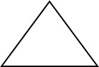
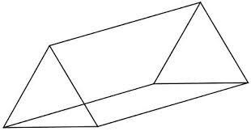
3.- ¿Qué figura geométrica tiene sus cuatro lados de igual medida?

a.-

b.-

c.-

4.- La red de un prisma triangular se forma con:

a.-

b.-

c.-

